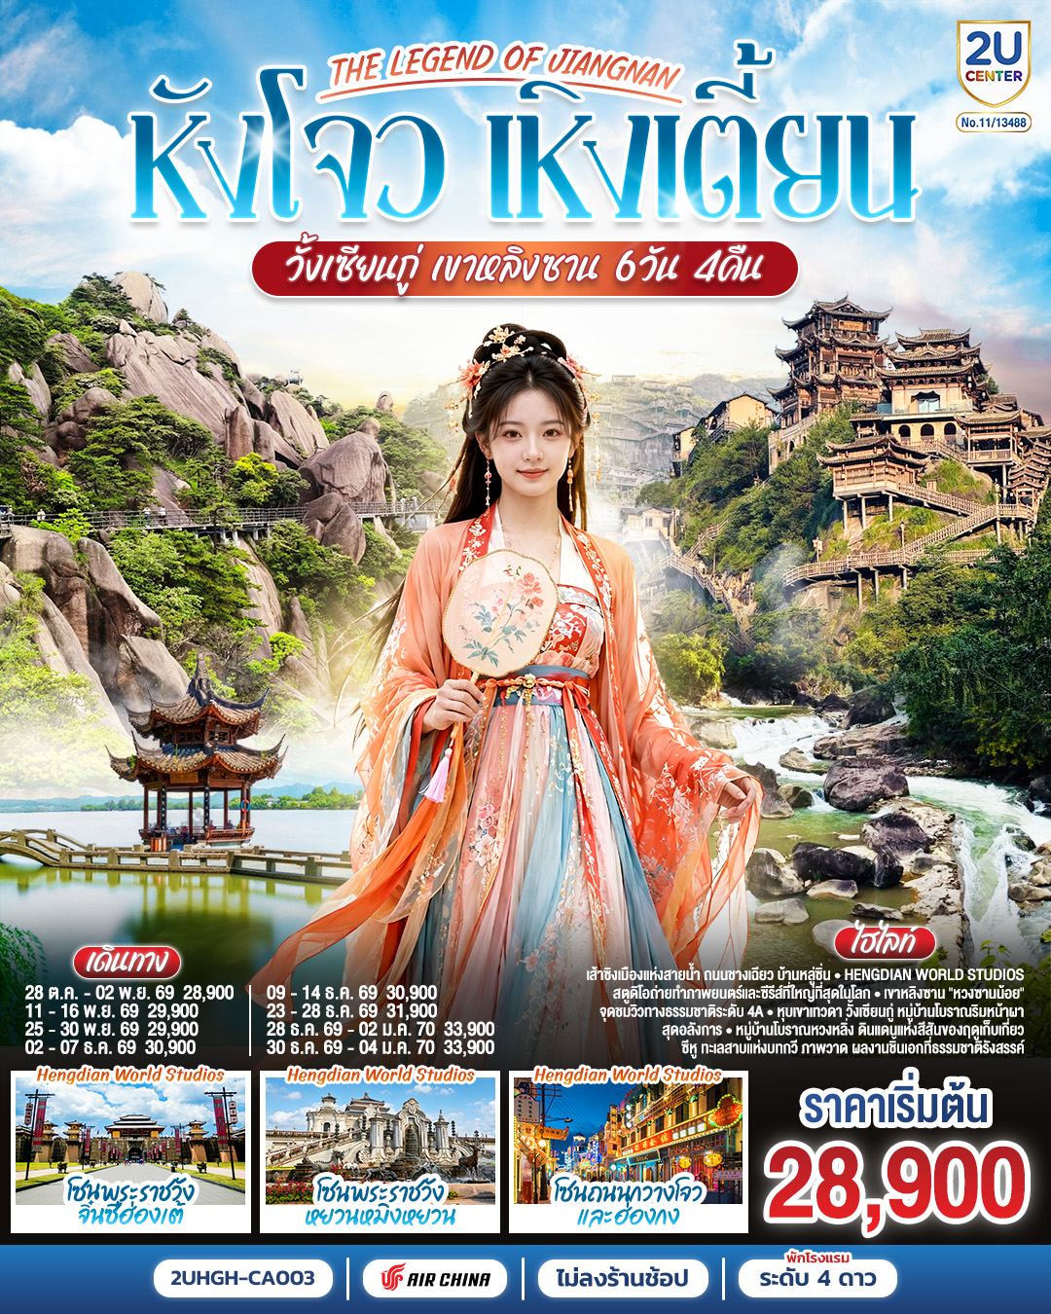

บินตรงฉางซา จางเจียเจี้ย เมืองโบราณฝูหรงเจิ้น

THE LEGEND OF JIANGNAN
หังโจว เหิงเตี้ยน วั้งเซียนกู่ เขาหลิงซาน 6 วัน 4 คืน

*ไม่เข้าร้านช้อป* โดยสายการบิน Air China (CA)
BKK
HGH
BKK
HGH
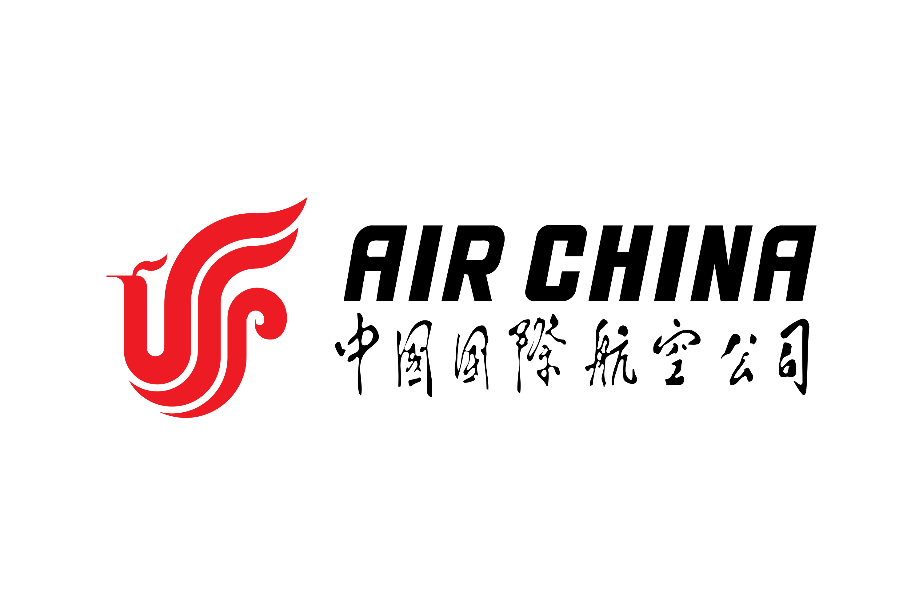
เที่ยวบิน เวลาออก เวลาถึง
เที่ยวบิน เวลาออก เวลาถึง
CA715 22:50 02:20+1
CA716 03:20 07:55

 | โปรแกรมเดินทาง | เช้า | เที่ยง | ค่ำ | โรงแรมที่พัก
1 | นัดพบ กรุงเทพ (สนามบินสุวรรณภูมิ)
2 | กรุงเทพฯ (CA716 : 03.20 – 07.55) – หังโจว (สนามบินหังโจวเสี่ยวซาน) – เมืองเส้าซิง - ถนนชางเฉียว – บ้านหลู่ซิ่น |  | 🍽 | 🍽 | SHAOXING JINMAILA PLATINUM HOTEL หรือเทียบเท่ามาตรฐาน 4 ดาว
3 | เมืองเส้าซิง - Hengdian World Studios – โซนพระราชวังจิ๋นซีฮ่องเต้ – โซนพระราชวังหยวนหมิงหยวน – โซนถนนกวางโจวและฮ่องกง | 🍽 | 🍽 | 🍽 | HOLIDAY INN EXPRESS HOTEL HENGDIAN หรือเทียบเท่ามาตรฐาน 4 ดาว
4 | เหิงเตี้ยน – เมืองซ่างเหรา - เขาหลิงซาน(รวมกระเช้าขึ้นลง) – กระจกแห่งท้องฟ้า – หุบเขาเทวดาหุบเขาวั้งเซียนกู่(สัมผัสบรรยากาศกลางวันและยามค่ำคืน) | 🍽 | 🍽 | 🍽 | VIENNA INTERNATIONAL HOTEL SHANGRAO หรือเทียบเท่ามาตรฐาน 4 ดาว
5 | เมืองซ่างเหรา - หมู่บ้านหวงหลิ่ง - หมู่บ้านโบราณเซียนเกา (สัมผัสบรรยากาศกลางวันและยามค่ำคืน) | 🍽 | 🍽 | 🍽 | FOUR POINTS BY SHERATON HOTEL WUYUAN หรือเทียบเท่ามาตรฐาน 5 ดาว
6 | เมืองอู้หยวน - เมืองหังโจว – ทะเลสาบซีหู(ไม่รวมล่องเรือ) – ซีหูเทียนตี้ - หังโจว(สนามบินหังโจวเสี่ยวซาน) – กรุงเทพฯ (สนามบินสุวรรณภูมิ) (CA715 : 22.50 – 02.20 (+1) | 🍽 | 🍽 | 🍽

อัตราค่าบริการ

วันเดินทาง | ผู้ใหญ่ พัก 2-3 ท่าน /ท่านละ | พักเดี่ยว  เพิ่มท่านละ
28 ต.ค. – 02 พ.ย. 69 | 28,900.- | 5,000.-
11 – 16 พ.ย. 69 | 29,900.- | 5,000.-
25 – 30 พ.ย. 69 | 29,900.- | 5,000.-
02 – 07 ธ.ค. 69 | 30,900.- | 5,000.-
09 – 14 ธ.ค. 69 | 30,900.- | 5,000.-
23 – 28 ธ.ค. 69 | 31,900.- | 5,000.-
28 ธ.ค. 69 – 02 ม.ค. 70 | 33,900.- | 5,500.-
30 ธ.ค. 69 – 04 ม.ค. 70 | 33,900.- | 5,500.-
ราคาทัวร์ข้างต้นยังไม่รวมค่าทิปมัคคุเทศก์ท้องถิ่นและคนขับรถ 2,000 บาท/ท่าน/ทริป
***โปรแกรมทัวร์ไม่มีราคาเด็กเนื่องจากเป็นราคาพิเศษ***
เด็กทารกอายุต่ำกว่า 2 ขวบ ราคาท่านละ 10,900 บาท
รายการทัวร์อาจจะมีการปรับเปลี่ยนตามความเหมาะสมของสภาพอากาศและฤดูกาล
กรณีที่ท่านเดินทางจากต่างจังหวัด ค่าใช้จ่ายในการเดินทางเช่น ตั๋วเรื่องบิน รถไฟ รถทัวร์ ที่พัก ไม่ได้อยู่ในรายการทัวร์
ดังนั้นทางบริษัทจะไม่รับผิดชอบค่าใช้จ่ายในส่วนนี้ ในกรณีที่เที่ยวบินมีการเปลี่ยนแปลง
อันเนืองมาจาก สายการบินเปลี่ยนแปลงเวลาบิน เที่ยวบิน ยกเลิกเที่ยวบิน หรือสาเหตุสุดวิสัยอื่นๆ

วันแรก | นัดพบ กรุงเทพ (สนามบินสุวรรณภูมิ)
23.50 น. | คณะพร้อมกันที่ ท่าอากาศยานสุวรรณภูมิ อาคารผู้โดยสารระหว่างประเทศเคาน์เตอร์ สายการบิน Air China (CA) เที่ยวบินที่ CA716  *รวมน้ำหนักกระเป๋า 23 กิโลกรัม/ท่านละ 1 ใบ *มีบริการอาหารและเครื่องดื่มบนเครื่อง  โดยมีเจ้าหน้าที่คอยให้การต้อนรับและอำนวยความสะดวกตรวจเช็คสัมภาระและเอกสารการเดิน  ทางให้กับทุกท่าน
วันที่สอง | กรุงเทพฯ (CA716 : 03.20 – 07.55) – หังโจว (สนามบินหังโจวเสี่ยวซาน) – เมืองเส้าซิง  - ถนนชางเฉียว – บ้านหลู่ซิ่น
03.20 น. | ออกเดินทางสู่ นครหังโจว โดยเที่ยวบินที่ CA716
07.55 น. | เดินทางถึง ท่าอากาศยานนานาชาติหังโจวเสี่ยวซาน เมืองหังโจว หลังผ่านพิธีการตรวจคนเข้าเมืองแล้ว
 | นำท่านเดินทางสู่ เมืองเส้าซิง (ระยะทาง 65 กม. ใช้เวลาเดินทาง 1.30 ชั่วโมง) เป็นหนึ่งในเมืองแรกของจีนที่ได้รับการขึ้นทะเบียนเป็น “เมืองประวัติศาสตร์และวัฒนธรรม” พื้นที่เมืองเก่าครอบคลุม 9.09 ตารางกิโลเมตร และประกอบด้วยย่านประวัติศาสตร์สำคัญ 8 แห่ง พร้อมแหล่งโบราณสถานที่อยู่ภายใต้การคุ้มครองมากกว่า 50 แห่ง เป็นเมืองประวัติศาสตร์และวัฒนธรรมชื่อดังในมณฑลเจ้อเจียง โดดเด่นด้วยสมญานาม "เวนิสแห่งตะวันออก" จากเครือข่ายลำคลองและวิถีชีวิตดั้งเดิม เมืองนี้มีชื่อเสียงระดับโลกในฐานะแหล่งกำเนิด "เหล้าจีน" (เหล้าเหลืองเส้าซิง) และเป็นบ้านเกิดของหลู่ซิ่น นักเขียนคนสำคัญของจีน
กลางวัน | รับประทานอาหารกลางวัน ณ ภัตตาคาร (มื้อที่ 1)
บ่าย | นำท่านชม ถนนชางเฉียว เป็นถนนโบราณชื่อดังของเมืองเส้าซิง มณฑลเจ้อเจียง โดดเด่นด้วยบรรยากาศเมืองน้ำเจียงหนานที่ยังคงรักษาวิถีชีวิตดั้งเดิมไว้ได้อย่างสมบูรณ์ สองข้างทางเรียงรายด้วยบ้านโบราณ ร้านค้า และสะพานหินเก่าแก่ริมคลอง นักท่องเที่ยวสามารถเดินชมสถาปัตยกรรมดั้งเดิม ชิมเหล้าเหลืองเส้าซิงอันเลื่องชื่อ และสัมผัสเสน่ห์ของเมืองเก่าที่มีชีวิตชีวา โดยเฉพาะในช่วงเย็นที่แสงไฟสะท้อนผืนน้ำ สร้างบรรยากาศที่งดงามและน่าประทับใจ
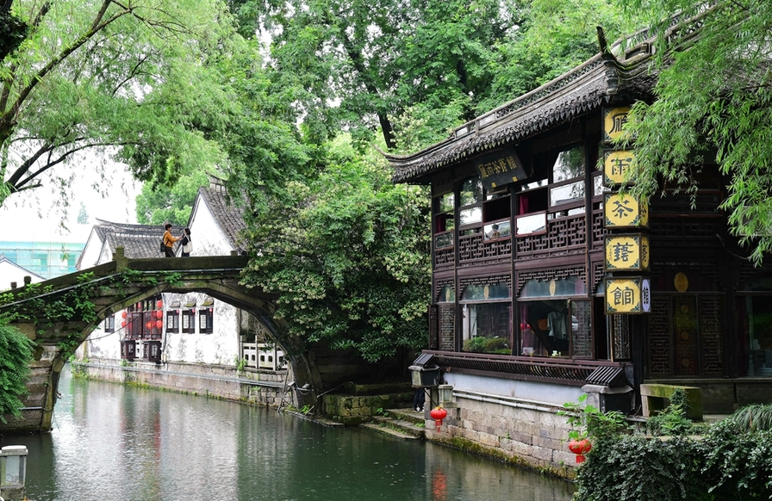
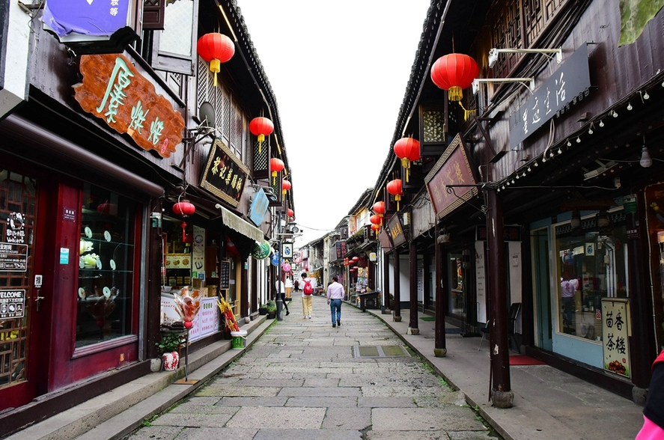
 | จากนั้นนำท่านเดินทางสู่ บ้านหลู่ซิ่น เป็นบ้านเกิดและสถานที่เติบโตของ หลู่ซิ่น นักเขียนและนักคิดผู้ยิ่งใหญ่แห่งวงการวรรณกรรมจีนสมัยใหม่ ตั้งอยู่ในเมืองเส้าซิง มณฑลเจ้อเจียง ภายในประกอบด้วยบ้านพักเดิม ห้องเรียนซานเว่ยซูอู๋ และสถานที่ที่ปรากฏในผลงานวรรณกรรมของเขาหลายเรื่อง นักท่องเที่ยวสามารถเรียนรู้ประวัติชีวิต แนวคิด และผลงานของหลู่ซิ่น พร้อมสัมผัสบรรยากาศเมืองเก่าและวัฒนธรรมท้องถิ่นที่ยังคงได้รับการอนุรักษ์ไว้อย่างดี
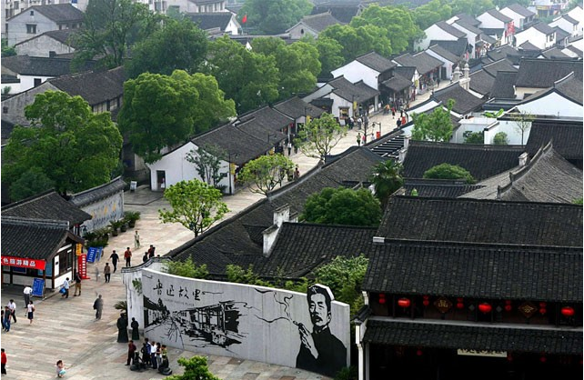
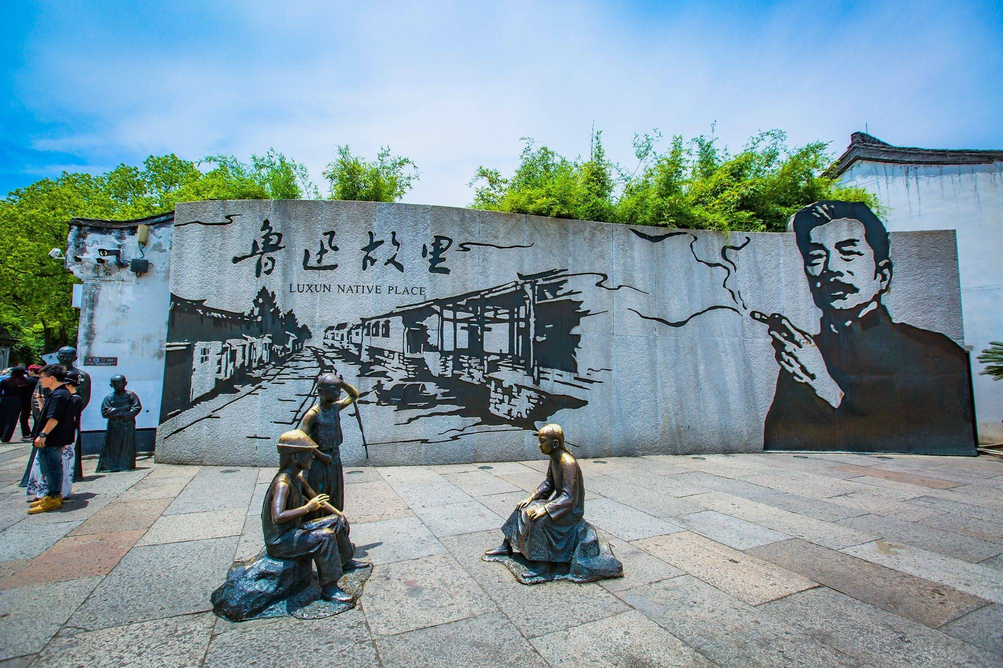
ค่ำ | รับประทานอาหารค่ำ ณ ภัตตาคาร (มื้อที่ 2)
ที่พัก | SHAOXING JINMAILA PLATINUM HOTEL หรือ ระดับเทียบเท่า 4 ดาว ( มาตรฐานประเทศจีน)
วันที่สาม | เมืองเส้าซิง - Hengdian World Studios – โซนพระราชวังจิ๋นซีฮ่องเต้ – โซนพระราชวังหยวนหมิงหยวน – โซนถนนกวางโจวและฮ่องกง
เช้า | รับประทานอาหารเช้า ณ ห้องอาหารของโรงแรม (มื้อที่ 3)
 | เดินทางสู่ Hengdian World Studios (ระยะทาง 160 กม. ใช้เวลาเดินทาง 3 ชั่วโมง) โรงถ่ายภาพยนตร์และละครโทรทัศน์จีนที่ใหญ่ที่สุดในโลก สร้างขึ้นในปี ค.ศ. 1996 มีพื้นที่กว่า 3,300 เฮกเตอร์ หรือประมาณ 13,000 ไร่ ที่จำลองเอาบ้านเมืองในยุคสมัยทางประวัติศาสตร์ต่างๆ ทั้งพระราชวัง หมู่บ้านตามยุคสมัยมารวมไว้ในสถานที่เดียว ประกอบด้วยฉากจำลองต่างๆ กว่า 700 ฉาก และยังจำลองด้วยสเกลเทียบเท่าของจริงอีกด้วย ในปัจจุบันมีผู้เข้าชมสตูดิโอแห่งนี้กว่า 10 ล้านคนต่อปี เป็นแหล่งท่องเที่ยวระดับ 5A ของจีนที่ได้รับความนิยมอย่างมากของชาวจีนและชาวต่างชาติที่ต้องลองไปเยือนสักครั้ง
กลางวัน | รับประทานอาหารกลางวัน ณ ภัตตาคาร (มื้อที่ 4)
บ่าย | นำท่านเที่ยวชม โซนพระราชวังจิ๋นซีฮ่องเต้ เป็นหนึ่งในสถานที่ท่องเที่ยวสำคัญของ Qin Palace เมืองเหิงเตี้ยน สร้างขึ้นเพื่อจำลองพระราชวังในสมัยจักรพรรดิฉินสื่อหวง หรือ จิ๋นซีฮ่องเต้ ผู้รวมแผ่นดินจีนเป็นหนึ่งเดียว โดดเด่นด้วยสถาปัตยกรรมอันยิ่งใหญ่ กำแพงเมืองสูงตระหง่าน และลานพิธีขนาดใหญ่ที่สะท้อนความรุ่งเรืองของราชวงศ์ฉิน สถานที่แห่งนี้ยังเป็นฉากถ่ายทำภาพยนตร์และซีรีส์ชื่อดังหลายเรื่อง โดยเฉพาะ Hero นักท่องเที่ยวสามารถเดินชมสถาปัตยกรรมโบราณ และสัมผัสบรรยากาศเสมือนย้อนกลับไปสู่ยุคราชวงศ์ฉิน ถือเป็นหนึ่งในไฮไลต์ที่ไม่ควรพลาดเมื่อมาเยือนเหิงเตี้ยน หรือ "ฮอลลีวูดแห่งประเทศจีน"
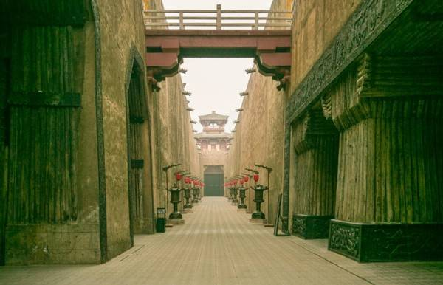
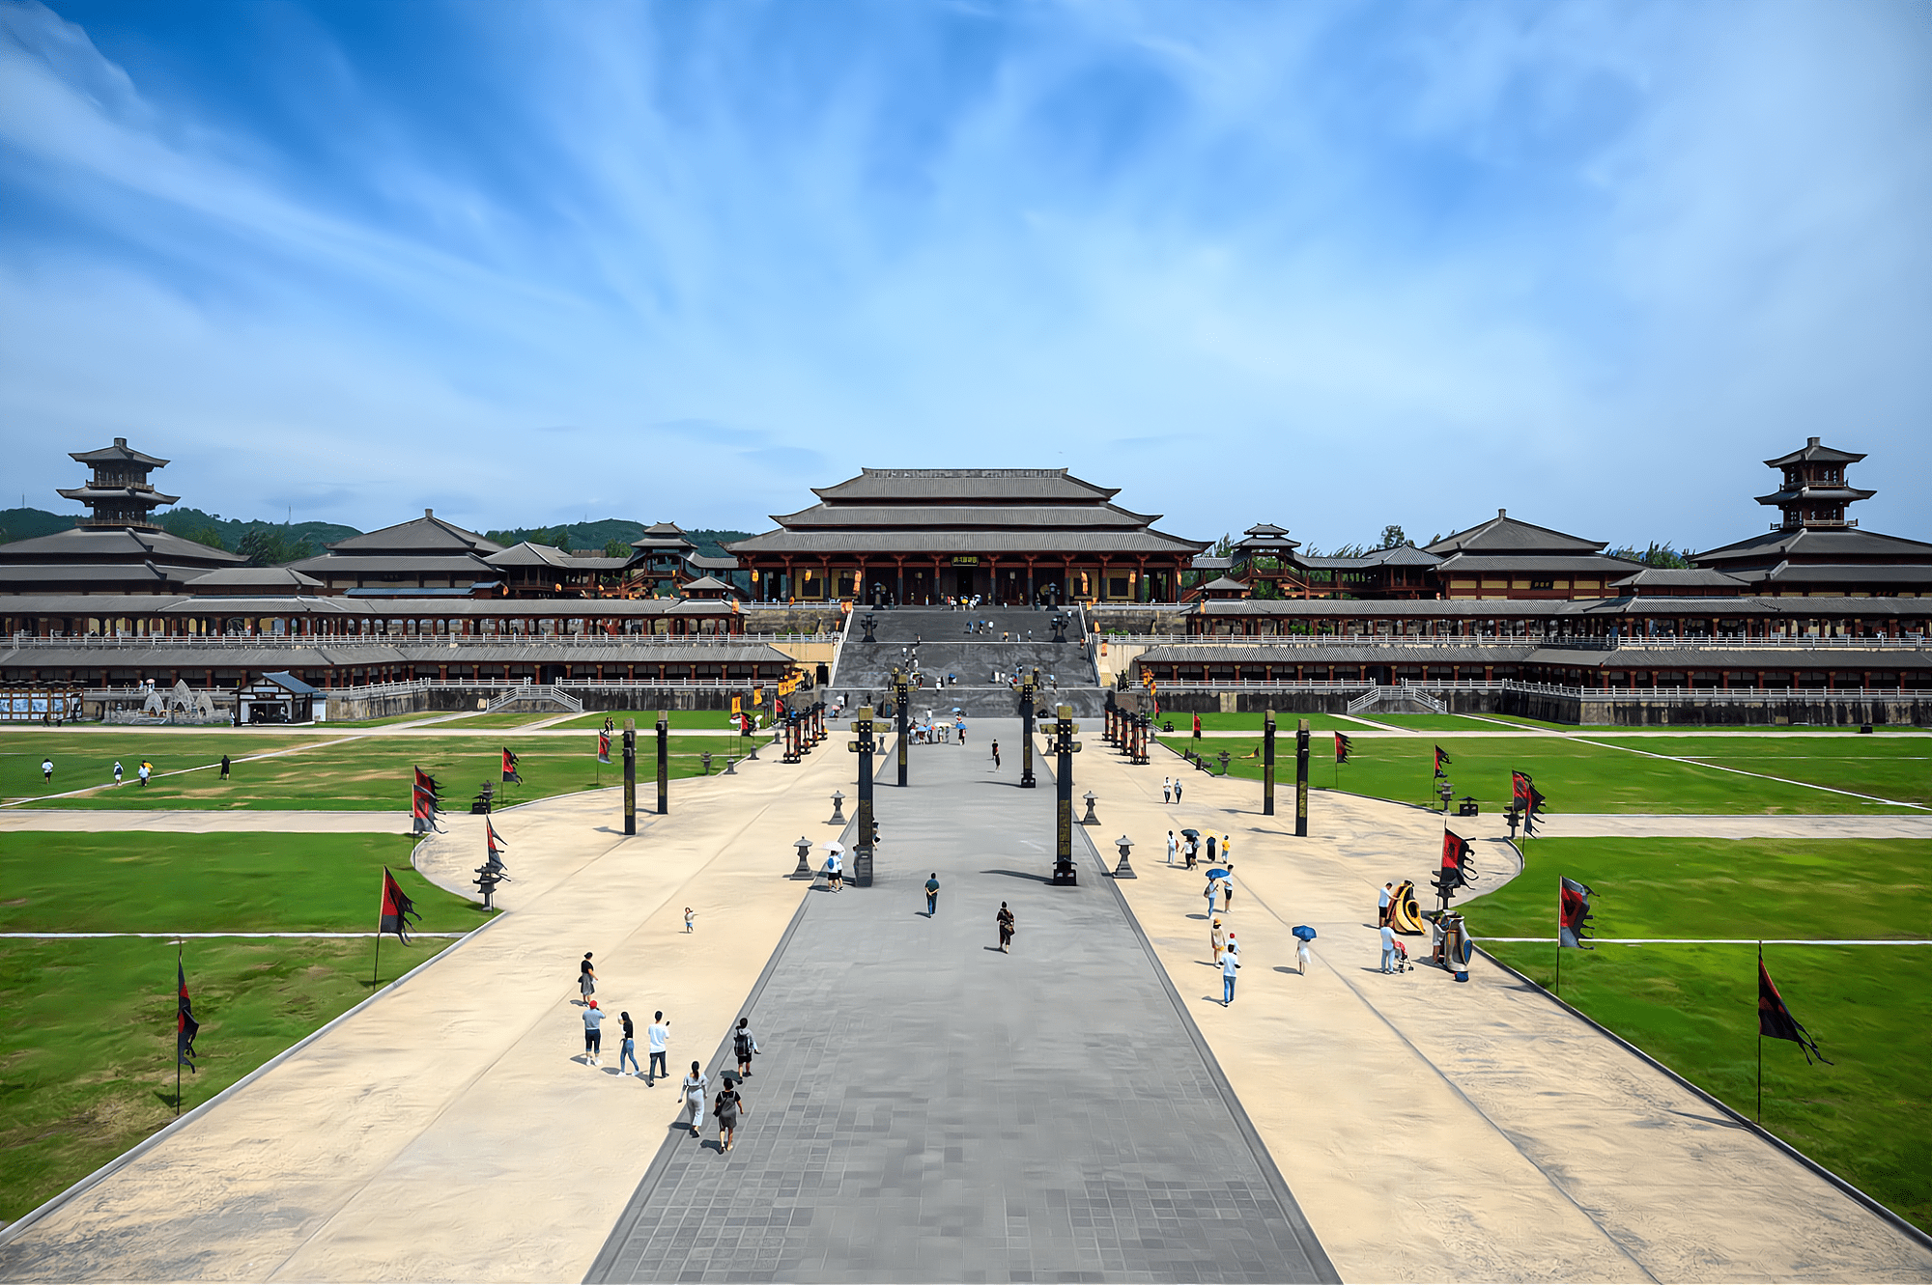
 | จากนั้นนำท่านชม โซนพระราชวังหยวนหมิงหยวน เป็นโครงการจำลองพระราชอุทยานหยวนหมิงหยวนแห่งกรุงปักกิ่งที่ถูกทำลายไปในอดีต โดยสร้างขึ้นอย่างยิ่งใหญ่เพื่อถ่ายทอดความงดงามของสถาปัตยกรรมราชวงศ์ชิง ทั้งสวนหลวง พระราชวัง ทะเลสาบ และอาคารสไตล์จีน–ตะวันตกที่ผสมผสานกันอย่างลงตัว ภายในแบ่งออกเป็นหลายโซน ได้แก่ ชุนหยวน (สวนฤดูใบไม้ผลิ), เซี่ยหยวน (สวนฤดูร้อน) และ ชิวหยวน (สวนฤดูใบไม้ร่วง) ซึ่งแต่ละโซนมีภูมิทัศน์และสถาปัตยกรรมที่แตกต่างกัน นักท่องเที่ยวสามารถเดินชมสวนหลวงอันงดงาม ถ่ายภาพกับอาคารสไตล์ยุโรป และเรียนรู้ประวัติศาสตร์ของพระราชอุทยานที่เคยได้รับการขนานนามว่า “สวนแห่งสวนทั้งมวล” ของจีน หยวนหมิงหยวนใหม่ถือเป็นอีกหนึ่งไฮไลต์สำคัญของเหิงเตี้ยน เหมาะสำหรับผู้ที่ชื่นชอบประวัติศาสตร์ สถาปัตยกรรม และการถ่ายภาพท่ามกลางบรรยากาศที่งดงามราวกับพระราชวังในเทพนิยาย
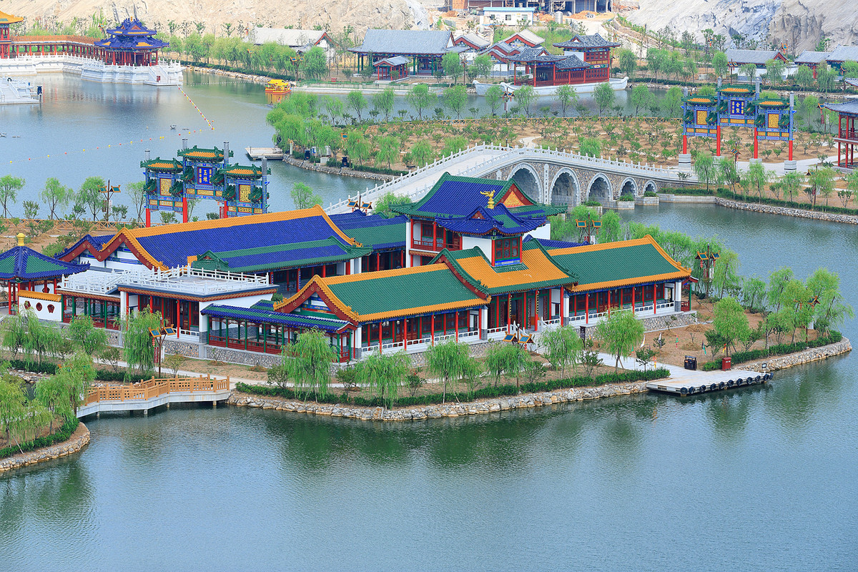
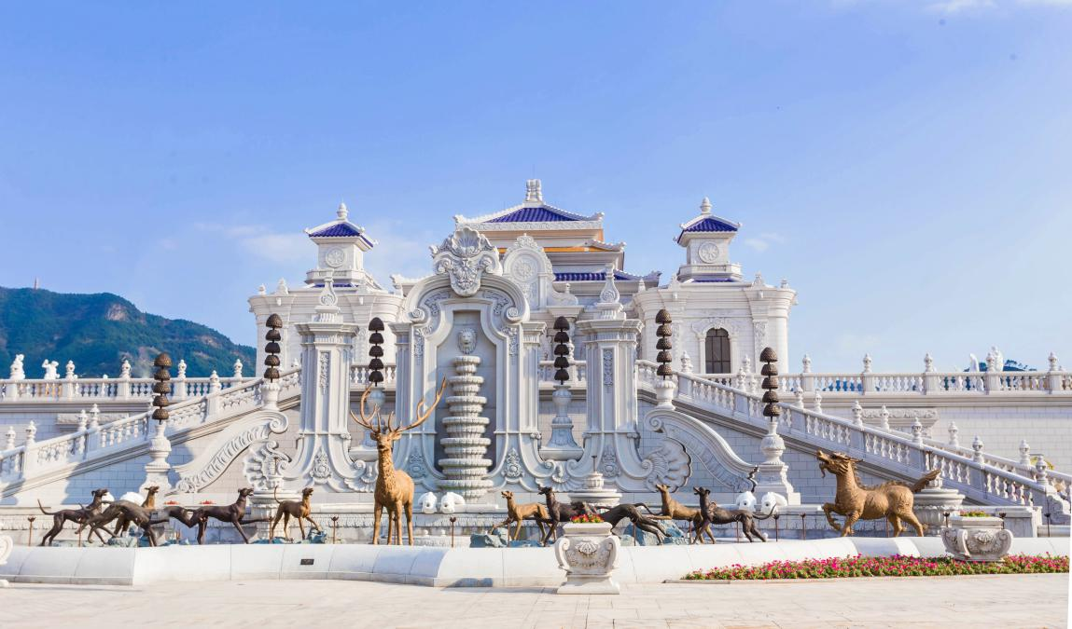
 | จากนั้นนำท่านชม โซนถนนกวางโจวและฮ่องกง เป็นหนึ่งในโซนยอดนิยมของ Guangzhou Street Hong Kong Street ซึ่งจำลองบรรยากาศเมืองกวางโจวและฮ่องกงในช่วงปลายศตวรรษที่ 19 ถึงต้นศตวรรษที่ 20 ได้อย่างสมจริง ภายในโซนประกอบด้วยอาคารสไตล์โคโลเนียล ถนนการค้า ท่าเรือ ร้านค้า และย่านเมืองเก่าที่สะท้อนเอกลักษณ์ของฮ่องกงและกวางโจวในอดีต จึงถูกใช้เป็นสถานที่ถ่ายทำภาพยนตร์และซีรีส์ย้อนยุคจำนวนมาก โดยเฉพาะภาพยนตร์แนวเจ้าพ่อ ตำรวจ และยุคสาธารณรัฐจีน นักท่องเที่ยวสามารถเดินชมบรรยากาศเมืองเก่า ถ่ายภาพกับฉากจำลองที่สวยงาม และชมการแสดงสดที่ถ่ายทอดเรื่องราวทางประวัติศาสตร์และวัฒนธรรมของจีนยุคใหม่ ถือเป็นอีกหนึ่งจุดเช็กอินสำคัญที่ไม่ควรพลาดเมื่อมาเยือนเหิงเตี้ยน เมืองภาพยนตร์ที่ได้รับการขนานนามว่า “ฮอลลีวูดแห่งประเทศจีน”
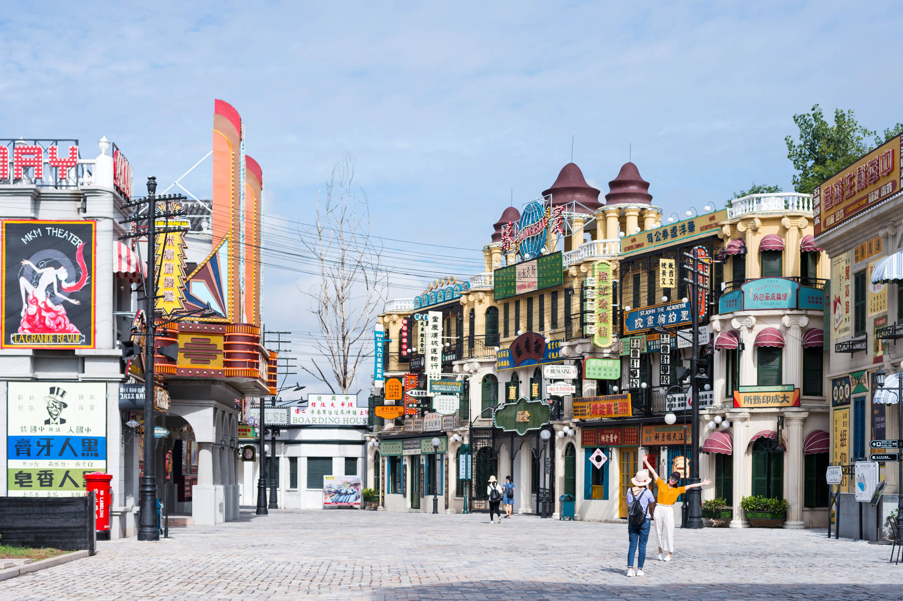
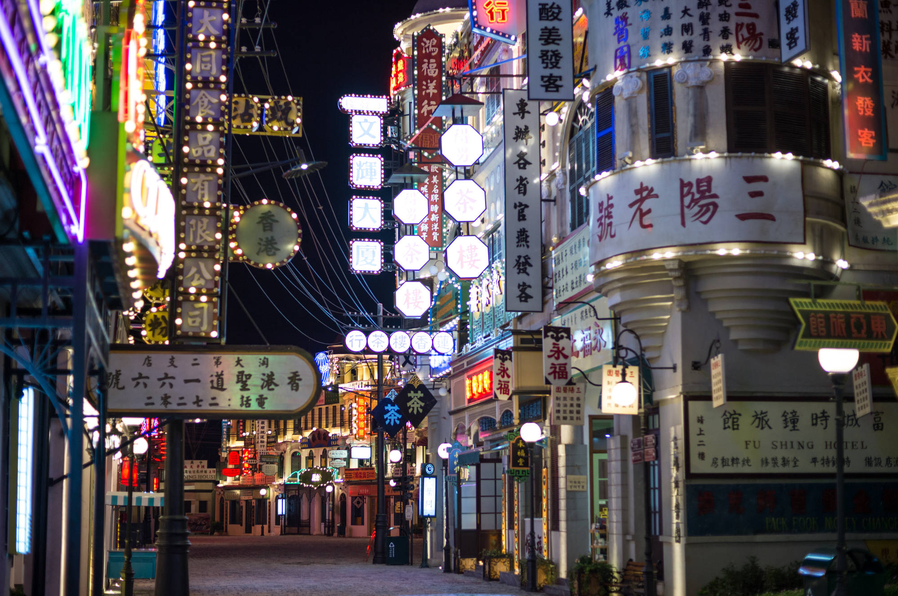
 | **แจ้งให้ทราบ：การเที่ยวชมในแต่ละโซนได้มากหรือน้อยขึ้นอยู่กับการรักษาเวลาของคณะทัวร์และจำนวนนักท่องเที่ยวในวันนั้น ๆ ไกด์และหัวหน้าทัวร์จะนำคณะพาเที่ยวชมตามจุดไฮไลท์สำคัญ ๆ ตามที่ระบุในรายการทัวร์ และถ้าไม่สามารถเที่ยวชมได้ครบทุกจุดทางทัวร์ขอสงวนสิทธิ์ในการไม่คืนเงินใด ๆ ทั้งสิ้น
ค่ำ | รับประทานอาหารค่ำ ณ ภัตตาคาร (มื้อที่ 5)
ที่พัก | HOLIDAY INN EXPRESS HOTEL HENGDIAN หรือ ระดับเทียบเท่า 4 ดาว (มาตรฐานประเทศจีน)
วันที่สี่ | เหิงเตี้ยน – เมืองซ่างเหรา - เขาหลิงซาน(รวมกระเช้าขึ้นลง) – กระจกแห่งท้องฟ้า – หุบเขาเทวดาหุบเขาวั้งเซียนกู่(สัมผัสบรรยากาศกลางวันและยามค่ำคืน)
เช้า | รับประทานอาหารเช้า ณ ห้องอาหารของโรงแรม (มื้อที่ 6)
 | นำท่านเดินทางสู่ เมืองซ่างหร่าว (ระยะทาง 309 กม. ใช้เวลาเดินทาง 4 ชั่วโมง) เมืองสำคัญทางตอนตะวันออกของมณฑลเจียงซี ซึ่งมีพรมแดนติดต่อกับสามมณฑล ได้แก่ อันฮุย เจ้อเจียง และฝูเจี้ยน เมืองแห่งนี้มีประวัติศาสตร์ยาวนานนับพันปี และยังคงรักษาเอกลักษณ์ทางวัฒนธรรมไว้ได้อย่างงดงาม อีกทั้งยังอุดมไปด้วยทรัพยากรธรรมชาติ และแหล่งท่องเที่ยวทางประวัติศาสตร์ที่น่าค้นหามากมาย
กลางวัน | รับประทานอาหารกลางวัน ณ ภัตตาคาร (มื้อที่ 7)
 | นำท่านออกเดินทางสู่ เขาหลิงซาน จากนั้นนำท่านนั่งกระเช้าไฟฟ้าขึ้นสู่เดินทางสู่ ยอดเขาหลิงซาน (รวมกระเช้า) ตามวรรณกรรมของลัทธิเต๋า ถือเป็นสถานที่ศักดิ์สิทธิ์แห่งที่ 33 ของโลก ภูเขาอันงดงามของหลิงซานมักถูกเปรียบเทียบกับความงามของหญิงสาวที่หลับใหล จากรูปลักษณ์ของหุบเขาลูกคลื่นคล้ายหญิงสาวนอนตะแคง บนภูเขามียอดเขาถึง 72 จุด โดยยอดเขาที่สูงที่สุดมีความสูงถึง 1,496 เมตรจากระดับน้ำทะเล ทั้งยังมี "กระจกแห่งท้องฟ้า " ไฮไลท์สำคัญที่ไม่ควรพลาดสำหรับชาวโซเชียลและ Instagram กับกระจกที่สะท้อนแสงระหว่างความจริงและจินตนาการออกมาเป็นภาพถ่ายที่น่าหลงไหล
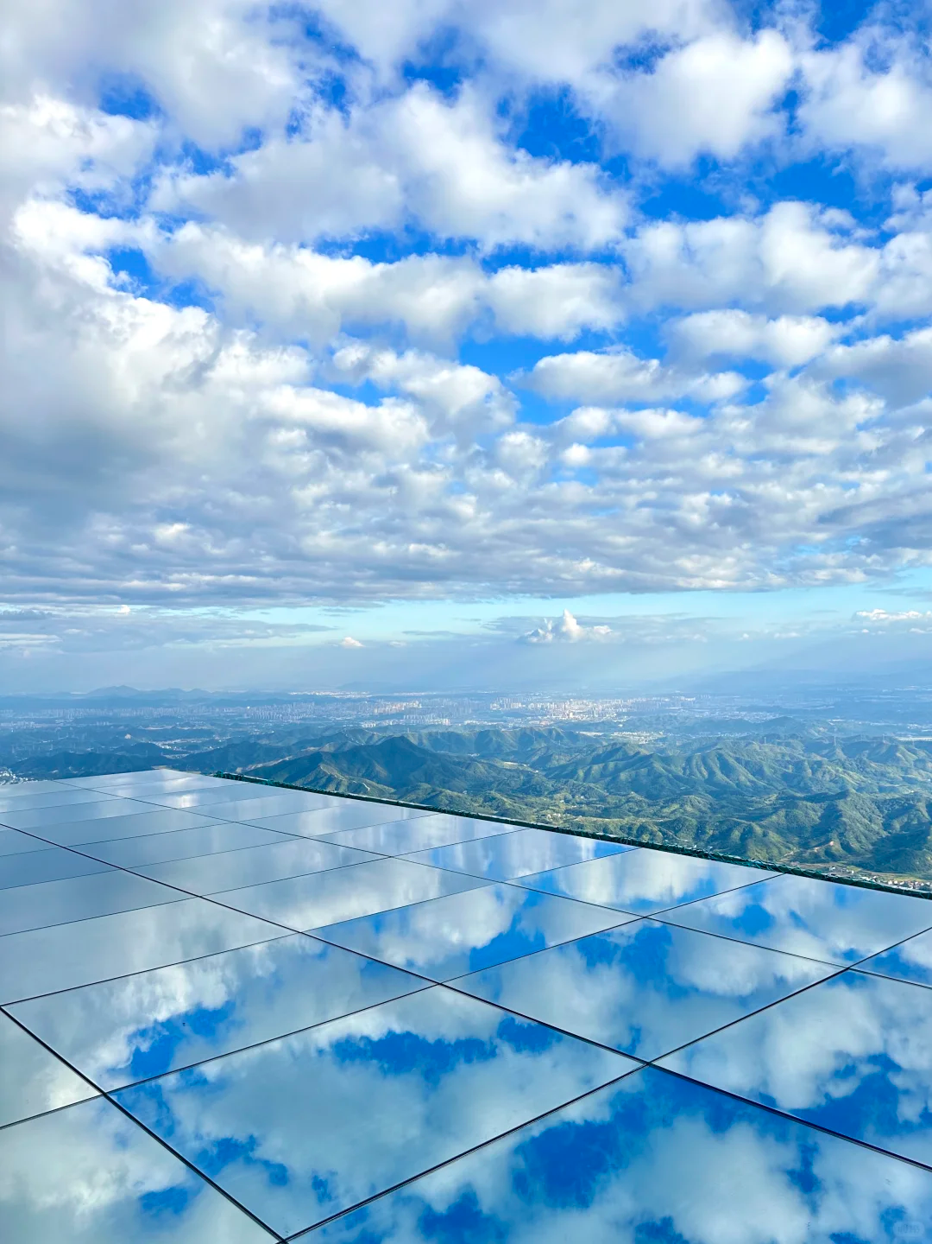
จากนั้นนำท่านขึ้น บันไดเลื่อนภูเขาหลิงซาน บันไดเลื่อนกลางแจ้งที่ยาวที่สุดในภูเขาของจีน ยาว 753.2 เมตร สูงแนวตั้ง 267.5 เมตร (เทียบเท่า 88 ชั้น) ลงทุน 127 ล้านหยวน ประกอบด้วย 5 กลุ่มบันไดเลื่อนสลับกับ 3 ช่วงทางเดิน ทำให้นักท่องเที่ยวสามารถขึ้นภูเขาได้อย่างง่ายดายโดยไม่ต้องเหนื่อย ตลอดการขึ้น มองเห็นทะเลหมอก ป่าสน และหินแปลกตาของภูเขาหลิงซาน ที่ทำให้ทุกคน ทุกวัย สามารถเพลิดเพลินกับความงามของธรรมชาติได้
***หมายเหตุ
กรณีที่กระเช้า หรือบันไดเลื่อนปิดปรับปรุงเนื่องจากซ่อมบำรุงหรือจากสภาพอากาศ ทั้งนี้เพื่อความปลอดภัยของลูกค้า ทางบริษัทฯ เปลี่ยนแปลงตามความเหมาะสม ทางบริษัทฯ ขอสงวนสิทธิ์ไม่คืนเงินใด ๆ ทั้งสิ้น โดยยึดตามประกาศจากทางอุทยานเป็นสำคัญโดยที่ไม่แจ้งให้ทราบล่วงหน้า
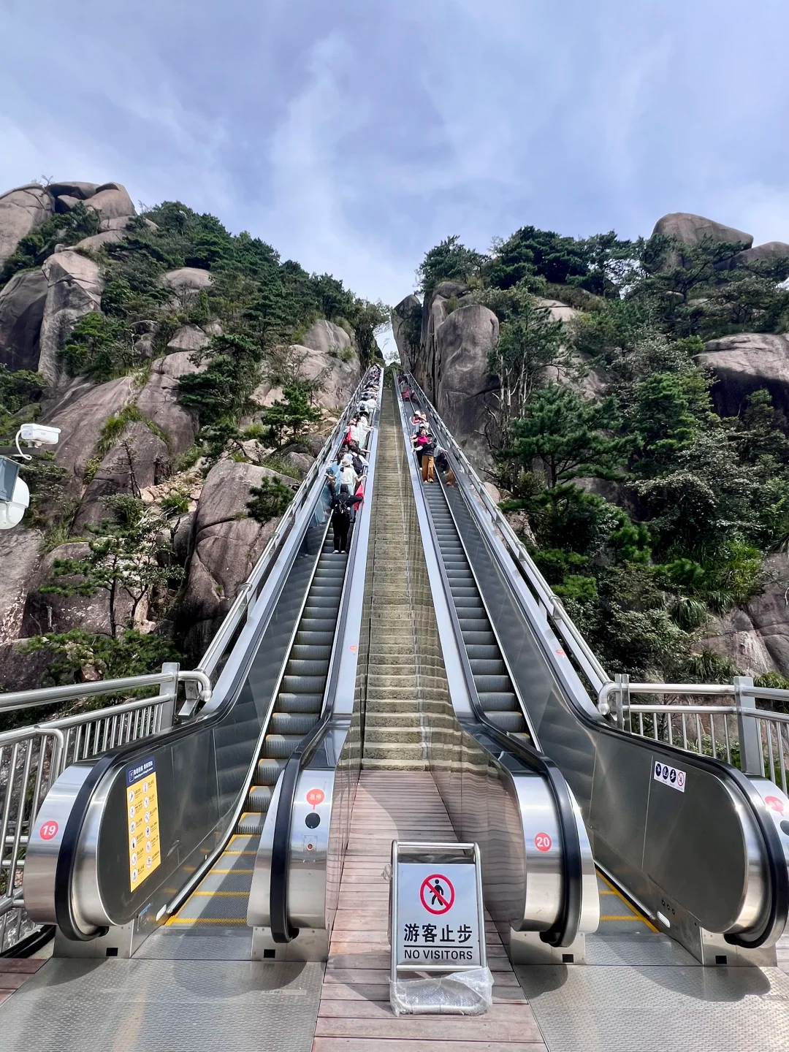
นำท่านเดินทางสู่ “หุบเขาเทวดาวั่งเชียนกู่” หมู่บ้านในหุบเขาที่สวยงามตระการตา ดินแดนเทพนิยายรายล้อมด้วยบ้านเรือนโบราณที่แขวนอยู่บนหน้าผาสลับลดหลั่นไปตามความสูง พาดกลางด้วยธารน้ำที่ขนาบข้างด้วย ร้านค้า ร้านอาหาร บาร์เหล้า ลานการแสดงและอีกมากมาย โดยมีไฮไลท์อยู่ที่การแสดงแสงสีฟ้าส้มขลับกับสีเหลืองนวลของแสงไฟ ไต่ระดับไปตามหุบเขา ออกมาเป็นวิวทิวทัศน์ที่ยากจะลืมเลือน
**เที่ยวชมทั้งบรรยากาศกลางวันและกลางคืน **
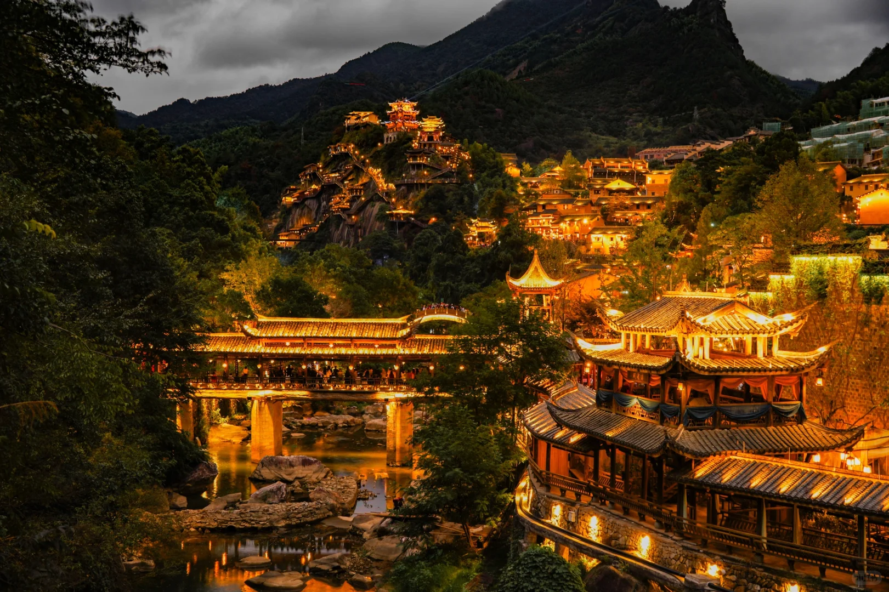
ค่ำ | รับประทานอาหารเย็น ณ ภัตตาคารอาหารท้องถิ่น (มื้อที่ 8)
 | สมควรแก่เวลานำท่านเดินทางสู่ที่พัก
ที่พัก | VIENNA INTERNATIONAL HOTEL SHANGRAO หรือ ระดับเทียบเท่า 4 ดาว (มาตรฐานประเทศจีน)
วันที่ห้า | เมืองซ่างเหรา - หมู่บ้านหวงหลิ่ง - หมู่บ้านโบราณเซียนเกา (สัมผัสบรรยากาศกลางวันและยามค่ำคืน)
เช้า | รับประทานอาหารเช้า ณ ห้องอาหารของโรงแรม (มื้อที่ 9)
 | นำท่านเดินทางสู่ หมู่บ้านหวงหลิง (ระยะทาง 110 กม. ใช้ระยะเวลาประมาณ 2 ชั่วโมง) ขึ้นกระเช้าสู่หมู่บ้านที่อยู่ท่ามกลางหุบเขา จุดเด่นของที่นี่คือบ้านเรือนที่ยังคงสไตล์บ้านเก่าแบบฮุยโจว มีโครงร่างเป็นอิฐก่อทรงสูงและเหลียมหลังคาสีดำอันโดดเด่น ประดับด้วยการแกะสลักอิฐ หินและไม้ ที่ฝีมือเก่งฉกาจที่สุดในจีน ถูกขนานนามว่า 3 สุดยอดจิตรกรรมแห่งฮุยโจว เอกลักษณ์และจุดเด่นที่หาที่ใดเปรียบของภายในหมู่บ้าน คือ ซ่ายชิวหรือ การตากแดดและลมในช่วงฤดูใบไม้ผลิ ชาวบ้านจะนำพืชผลผลิตทางการเกษตร เช่น ข้าวโพด พริก ฟักทอง ออกมาตากแดดบริเวณลานบ้านแต่ละหลัง ที่สร้างลดหลั่นตามความสูงของหน้าผาหมู่บ้าน ไล่เรียงความสูง ผสมผสานและกระจัดกระจายออกมาเป็นสีสันที่แต่งแต้มไปทั่วหุบเขาได้อย่างสวยงามและลงตัว
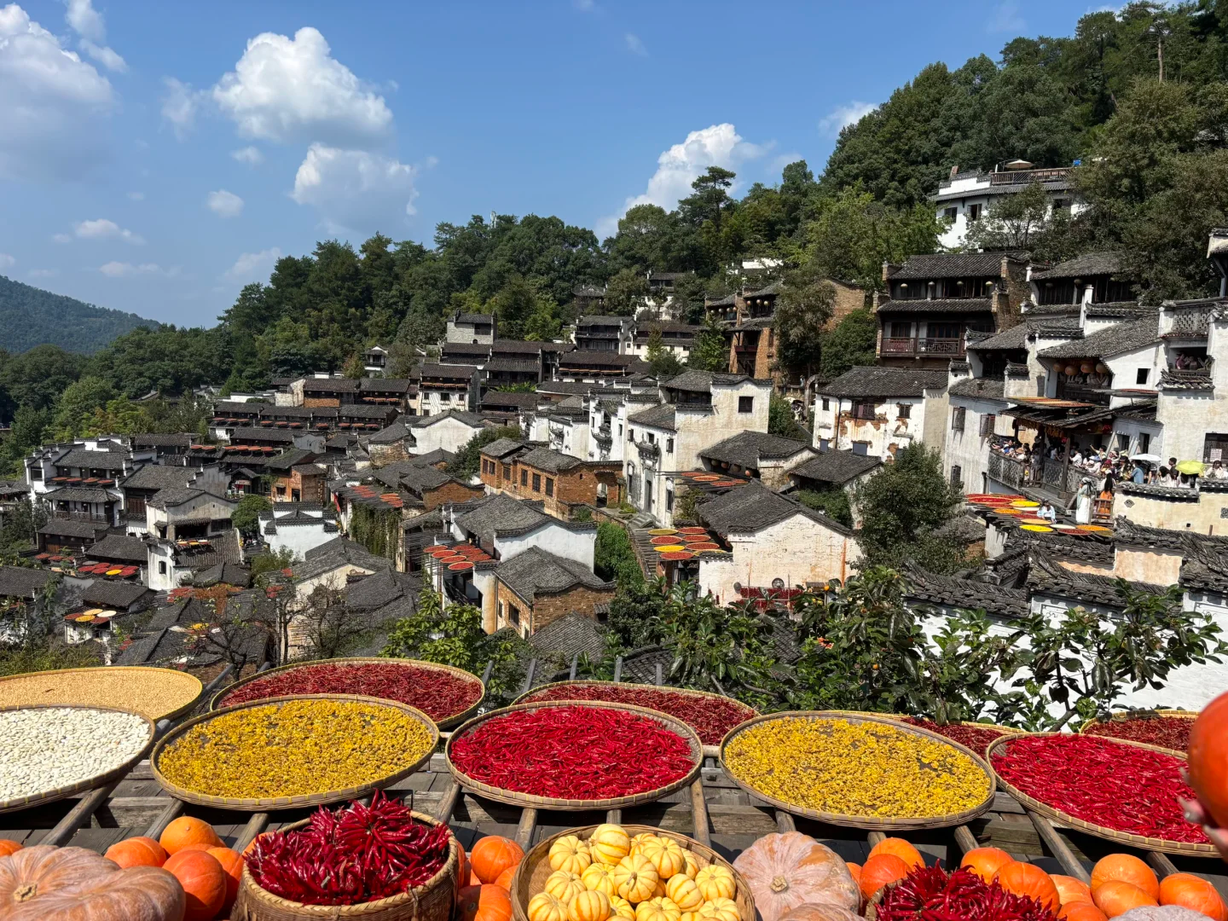
กลางวัน | รับประทานอาหารกลางวัน ณ ภัตตาคาร (มื้อที่ 10)
 | จากนั้นนำท่านเดินทางสู่ เมืองโบราณเซียเกา เป็นเมืองโบราณที่ตั้งอยู่ในเขตอู้หยวน มณฑลเจียงซี โดดเด่นด้วยสถาปัตยกรรมแบบฮุยโจวอันเป็นเอกลักษณ์ บ้านสีขาวหลังคากระเบื้องสีดำ ถนนหินโบราณ และบรรยากาศเมืองเก่าที่สะท้อนวิถีชีวิตดั้งเดิมของชาวจีนในอดีต เมืองโบราณแห่งนี้มีประวัติยาวนานนับพันปี ภายในเต็มไปด้วยตรอกซอกซอย ร้านค้าแบบดั้งเดิม ศาลเจ้า และอาคารโบราณที่ได้รับการอนุรักษ์ไว้อย่างดี นักท่องเที่ยวสามารถเดินชมความงดงามของสถาปัตยกรรม ถ่ายภาพตามมุมต่าง ๆ และสัมผัสวัฒนธรรมท้องถิ่นของอู้หยวนได้อย่างใกล้ชิด ในช่วงค่ำ เมืองโบราณเซียนเกาจะมีการประดับแสงไฟและโคมจีนตลอดแนวถนน ทำให้บรรยากาศโรแมนติกและมีเสน่ห์เป็นพิเศษ จึงกลายเป็นจุดเช็กอินยอดนิยมสำหรับนักท่องเที่ยวที่มาเยือนอู้หยวน เมืองโบราณเซียนเกาเป็นอีกหนึ่งสถานที่ที่ผสมผสานความงดงามของประวัติศาสตร์ วัฒนธรรม และสถาปัตยกรรมจีนโบราณไว้อย่างลงตัว เหมาะสำหรับผู้ที่ต้องการสัมผัสเสน่ห์ของเมืองเก่าในบรรยากาศที่เงียบสงบและงดงาม
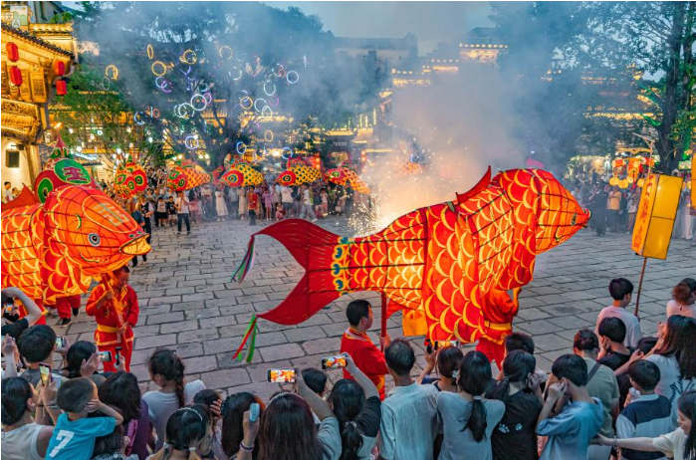
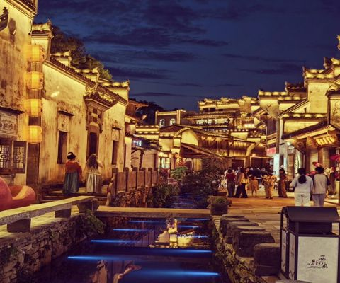
ค่ำ | รับประทานอาหารเย็น ณ ภัตตาคารอาหารท้องถิ่น (มื้อที่ 11)
 | สมควรแก่เวลานำท่านเดินทางสู่ที่พัก
ที่พัก | FOUR POINTS BY SHERATON HOTEL WUYUAN หรือ ระดับเทียบเท่า 5 ดาว (มาตรฐานประเทศจีน)
วันที่หก | เมืองอู้หยวน - เมืองหังโจว – ทะเลสาบซีหู(ไม่รวมล่องเรือ) – ซีหูเทียนตี้ - หังโจว(สนามบินหังโจวเสี่ยวซาน) – กรุงเทพฯ (สนามบินสุวรรณภูมิ) (CA715 : 22.50 – 02.20+1)
เช้า | รับประทานอาหารเช้า ณ ห้องอาหารของโรงแรม (มื้อที่ 12)
 | นำท่านเดินทางสู่ เมืองหังโจว (ระยะทาง 320 กม. ใช้ระยะเวลาประมาณ 4 ชั่วโมง) เมืองเอกของมณฑล เจ้อเจียง 1 ใน 6 นครโบราณของจีน เป็นศูนย์กลางเศรษฐกิจวัฒนธรรม เป็นเมืองประวัติศาสตร์ความเป็นมายาวนาน ปรากฎร่องรอยในสมัยราชวงศ์ฉิน มีชื่อเรียกว่าเมืองเฉียนถัง สมัยราชวงศ์ซ่งได้ตั้งหังโจวเป็นเมืองหลวง
กลางวัน | รับประทานอาหารกลางวัน ณ ภัตตาคาร (มื้อที่ 13)
 | จากนั้นนำท่านเที่ยวชม ทะเลสาบซีหู เป็นสถานที่ท่องเที่ยวที่มีชื่อเสียงที่สุดของเมืองหางโจว มณฑลเจ้อเจียง และได้รับการขึ้นทะเบียนเป็นมรดกโลกโดย UNESCO ในปี ค.ศ. 2011 ล้อมรอบด้วยภูเขา สวนสาธารณะ ศาลาริมน้ำ และวัดโบราณที่งดงาม บรรยากาศเงียบสงบและสวยงามในทุกฤดูกาล จนได้รับการยกย่องว่าเป็นหนึ่งในทะเลสาบที่สวยที่สุดของจีน ซีหูยังเกี่ยวข้องกับตำนานรักอันโด่งดังเรื่อง Bai Suzhen และ Xu Xian หรือ "นางพญางูขาว" ซึ่งทำให้สถานที่แห่งนี้มีเสน่ห์ทางวัฒนธรรมและประวัติศาสตร์ยิ่งขึ้น ทะเลสาบซีหูจึงเป็นแลนด์มาร์กสำคัญที่นักท่องเที่ยวทุกคนไม่ควรพลาดเมื่อมาเยือนหางโจว เพราะเป็นสถานที่ที่ผสมผสานธรรมชาติ วัฒนธรรม และประวัติศาสตร์จีนไว้อย่างลงตัวที่สุดแห่งหนึ่งของประเทศจีน
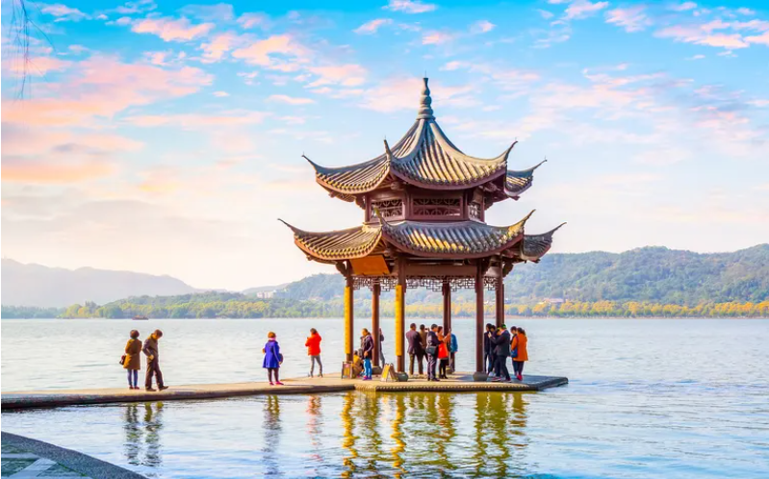
 | จากนั้นนำท่านสู่ ซีหูเทียนตี้ เป็นชื่อย่านการค้าและแหล่งท่องเที่ยวที่ตั้งอยู่ริมทะเลสาบซีหูในเมืองหังโจว ประเทศจีน มีร้านอาหาร คาเฟ่ และร้านค้าต่างๆ มากมาย ย่านนี้เป็นที่นิยมในการเดินเล่น จิบกาแฟ ลักษณะเด่นของที่นี่คือเป็นย่านที่มีบรรยากาศดีริมทะเลสาบซีหู
ค่ำ | รับประทานอาหารเย็น ณ ภัตตาคารอาหารท้องถิ่น (มื้อที่ 14)
 | ได้เวลาอันสมควร นำท่านเดินทางสู่ ท่าอากาศยานนานาชาติหังโจว เสี่ยวซาน
23.00 น. | เดินทางกลับ กรุงเทพฯ โดย สายการบิน Air China (CA) เที่ยวบินที่ CA715
02.20+1 น. | เดินทางกลับถึงสนามบินสุวรรณภูมิ โดยสวัสดิภาพ พร้อมความประทับใจในการเดินทาง

*** โปรแกรมทัวร์อาจมีการเปลี่ยนแปลงตามสถานการณ์และสภาพอากาศ ***
โดยคำนึงถึงความเหมาะสมและความปลอดภัยของผู้เดินทางเป็นสำคัญ

